**Лабораторна робота № 11**

**Web-програмування**

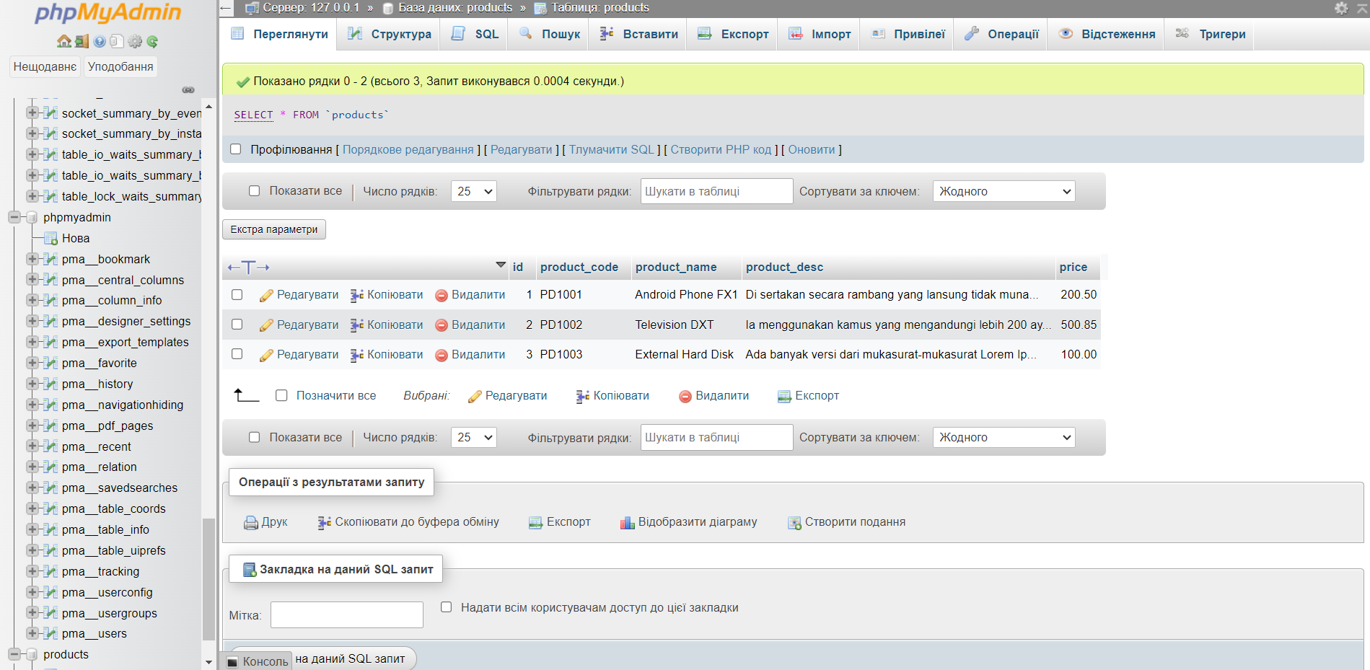

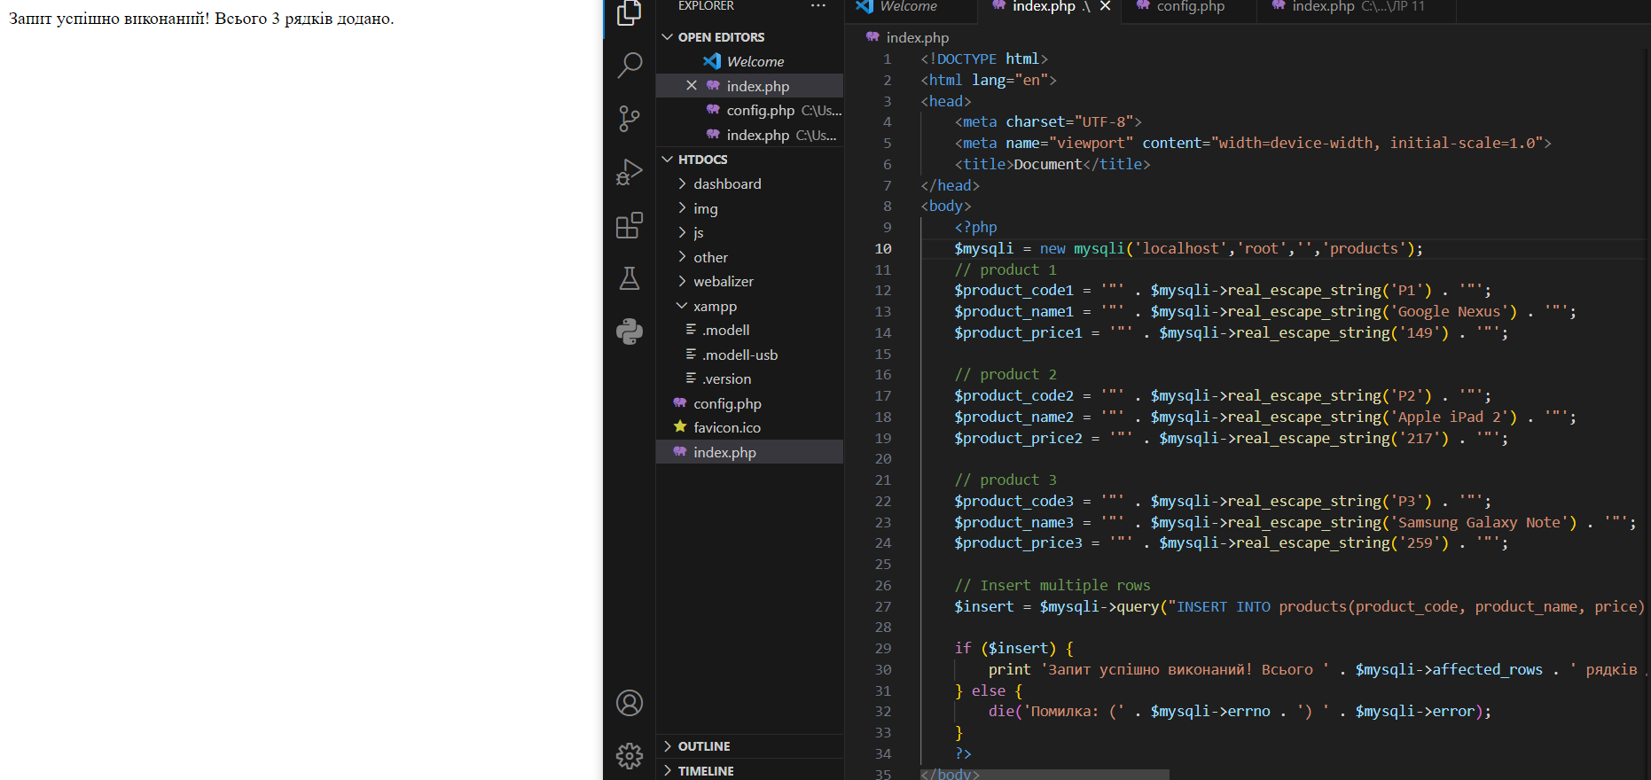

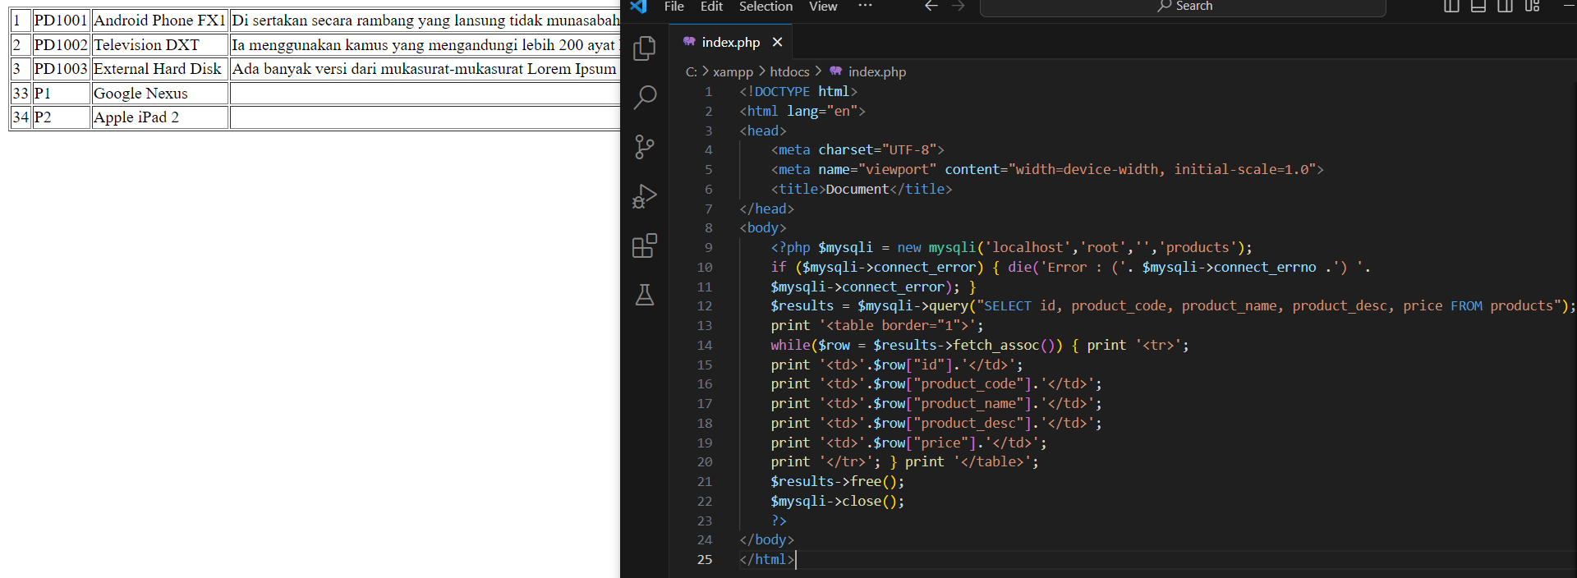

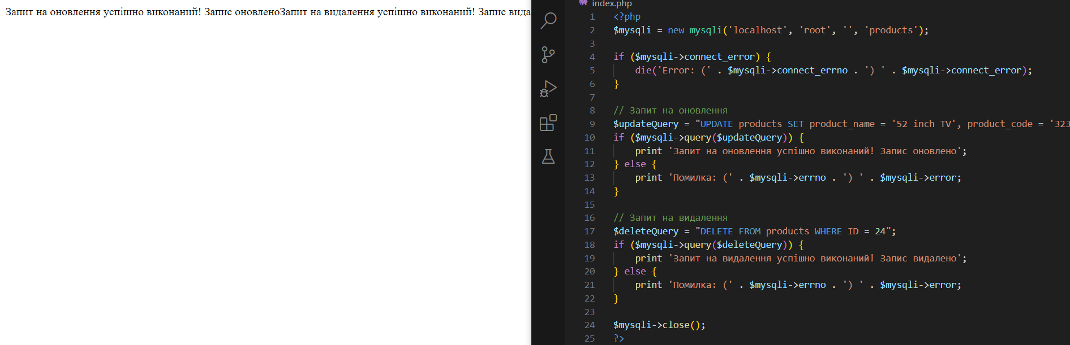

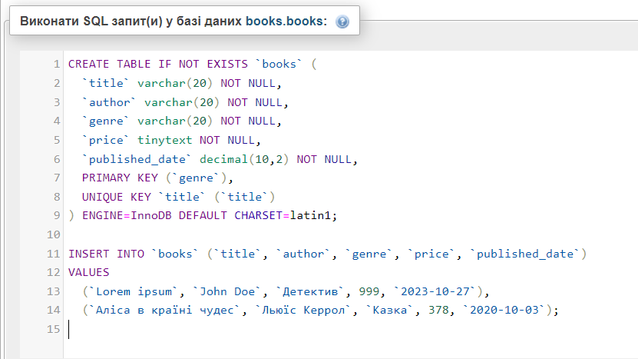

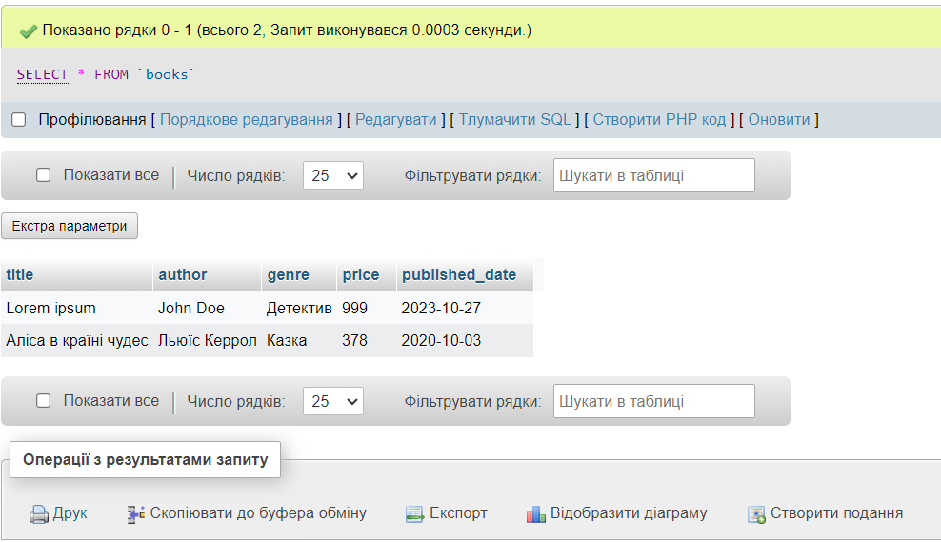

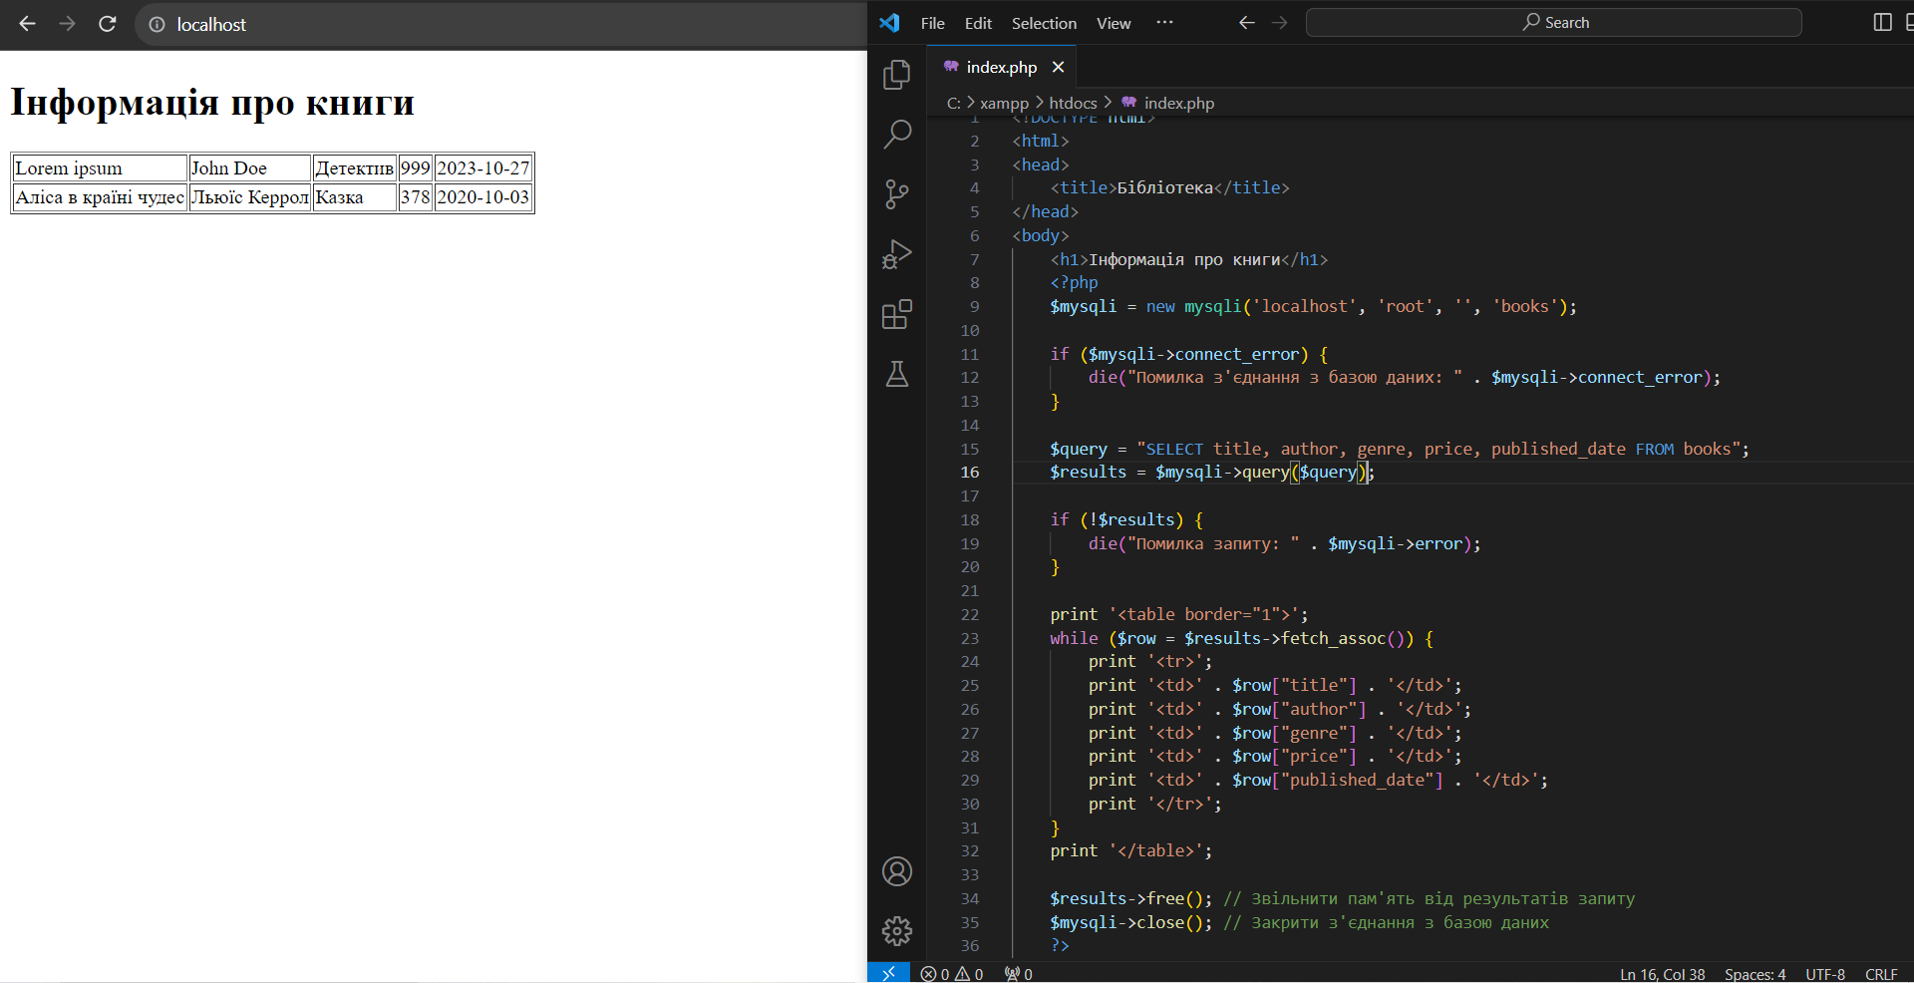

**Контрольні питання**

1. Що таке MySQLi і для чого вона використовується в PHP?

MySQLi - це розширення для роботи з базами даних MySQL. Воно дозволяє взаємодіяти з базою даних, використовуючи об'єктно-орієнтований та процедурний підходи, забезпечуючи безпеку, швидкодію та багато інших функцій.

2. Які переваги використання MySQLi порівняно з застарілою бібліотекою MySQL в PHP?

MySQLi має декілька переваг:

- Підтримує об'єктно-орієнтований та процедурний підходи.

- Забезпечує підтримку підготовлених і безпечних заявок (prepared statements).

- Підтримує мультиплексне з'єднання для оптимізації взаємодії з базою даних.

- Містить багато вдосконалень та розширених функцій.

3. Як встановити підключення до бази даних MySQL за допомогою MySQLi?

Для підключення до бази даних використовується функція mysqli_connect().

4. Як виконати запит SQL до бази даних з використанням MySQLi?

Ось приклад:

$query = "SELECT * FROM your_table";

$result = mysqli_query($mysqli, $query);

if ($result) {

}

5. Як виконати операції вставки, оновлення та видалення даних в базі даних з MySQLi?

Використовуйте функції mysqli_query() для виконання INSERT, UPDATE і DELETE запитів.

6. Як отримати результати запиту SELECT і обробити їх з використанням MySQLi?

Для отримання результатів використовуйте функції mysqli_fetch_assoc(), mysqli_fetch_array(), тощо. Нижче наведено приклад:

$query = "SELECT * FROM your_table";

$result = mysqli_query($mysqli, $query);

if ($result) {

while ($row = mysqli_fetch_assoc($result)) {

}

}

7. Як здійснюється закриття підключення до бази даних і чому воно важливе при роботі з MySQLi?

Підключення до бази даних слід закривати за допомогою функції mysqli_close(). Закриття підключення важливе для оптимізації роботи з базою даних та вивільнення ресурсів.